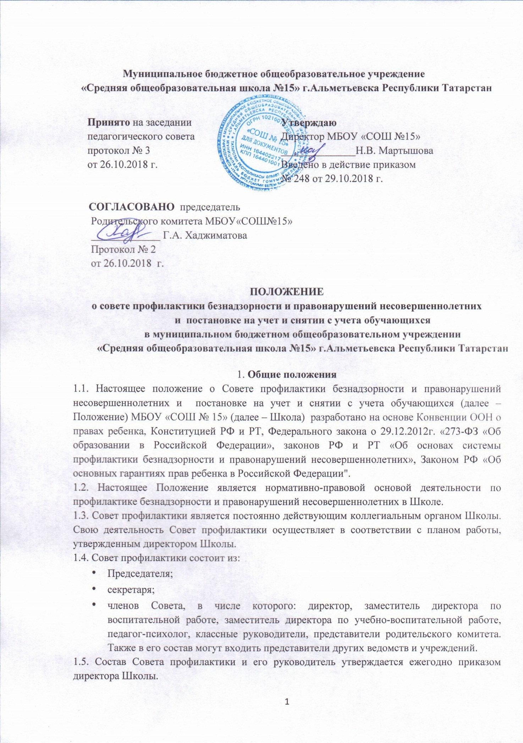\

2. Основные цели и задачи Совета профилактики
2.1. Цель работы Совета профилактики: противодействие противоправным поступкам обучающихся школы, а также создание условий для получения ими полноценного качественного образования.
2.2. Основные задачи:
- разработка и осуществление комплекса мероприятий по профилактике правонарушений, алкоголизма, наркомании, токсикомании и безнадзорности среди обучающихся школы;
- разъяснение существующего законодательства, прав и обязанностей родителей и детей;
- проведение индивидуально-воспитательной работы с подростками девиантного поведения;
- проведение просветительской деятельности по данной проблеме;
- организация работы с социально опасными ,неблагополучными , проблемными семьями , защита прав детей из данной категории семей;
- защита прав и представление интересов ребенка в различных конфликтных ситуациях с участием как физических ,так юридических лиц(в рамках Международной Конвенции ООН по правам ребенка) .

3.Категории лиц, в отношении которых проводится индивидуальная профилактическая работа.
3.1. Совет профилактики организует и проводит систему индивидуальных профилактических мероприятий в соответствии с п.1.ст.5 ФЗ №120-ФЗ в отношении следующих категорий лиц:
- безнадзорных ,беспризорных ;
- занимающихся бродяжничеством или попрошайничеством;
- употребляющих наркотические средства или психотропные вещества ,алкогольную и спиртосодержащую продукцию ,пиво и напитки, изготовляемые на его основе;
- совершивших правонарушение , повлекшее применение меры административного взыскания;
- совершивших общественно опасное деяние и не подлежащих уголовной ответственности в связи с не достижением возраста, с которого наступает уголовная ответственность или вследствие отставания в психическом развитии, не связанного с психическим расстройством;
- обвиняемых или подозреваемых в совершении преступлений ,в отношении которых избраны меры пресечения ,не связанные заключением под стражу;
- систематически опаздывающие и пропускающие занятия без уважительной причины ;
- иные категории обучающихся ,указанные в ст.5 ФЗ №120-ФЗ;
- состоящие на учете в КДН и ОДН;
- нарушающие правила внутреннего распорядка и Устав Школы.

4.Основные направления деятельности Совета профилактики
4.1.Совет профилактики анализирует :
- уровень и диманику правонарушений среди обучающихся Школы;
- причины и мотивы девиантного поведения обучающихся.
4.2. Совет профилактики осуществляет непосредственную деятельность по профилактике безнадзорности и правонарушений обучающихся:
- планирует и реализует мероприятия по правовому просвещению учащихся, по формированию и повышению уровня правового сознания и правовой культуры учащихся;
- осуществляет постановку на внутришкольный учет и снятие обучающегося с внутри школьного учета (приложение №1) ;
- организует и проводит индивидуальную профилактическую работу в отношении обучающихся на внутришкольном учете;
- создает условия для вовлечения обучающихся, состоящих на внутришкольном учете , в объединения дополнительного образования детей, в проведение коллективных творческих дел, мероприятий;
- рекомендует в случае необходимости обучающимся и (или) его родителям (законным представителям) прохождение консультации у специалистов (педагога-психолога, медицинского, социального работника и т.п);
- осуществляет контроль за поведением обучающихся, состоящих на внутришкольном учете, на учете в подразделениях по делам несовершеннолетних, в комиссии по делам несовершеннолетних и защите их прав;
- организует проведение родительских собраний, в том числе , приглашением представителей различных ведомств( прокуратуры, внутренних дел, здравоохранения и т.д)
- заслушивает на своих заседаниях отчеты о проделанной работе классных руководителей, педагогических работников ,педагога-психолога, социального педагога, привлеченных к проведению профилактической работы;
- организует и проводит индивидуальную профилактическую работу в отношении родителей (законных представителей) , если они не исполняют своих обязанностей по воспитанию, обучению несовершеннолетних. Подобная работа проводится и в случае их отрицательного влияния на поведение несовершеннолетних или жестокого с ними обращения , ходатайствует перед комиссией по делам несовершеннолетних и защите их прав о привлечении к административной ответственности родителей (законных представителей) за несоблюдение обязанностей по воспитанию несовершеннолетних;
- осуществляет взаимодействие с органами управления Школы и различными ведомствами по вопросам профилактики правонарушений;
- ходатайствует перед комиссией по делам несовершеннолетних и защите их прав, органами внутренних дел о постановке на учет обучающихся, с досрочном снятии с учета обучающихся;
- организует обучение педагогического коллектива современным формам и методам профилактической деятельности;

5. Документация Совета профилактики.
5.1 Совет профилактики рассматривает вопросы, отнесенные к его компетенции, на своих заседаниях, которые проходят не реже одного раза в месяц (за исключением экстренных случаев ,либо сложившийся обстановки в Школе) . Приказ о создании совета профилактики .
5.2. План Совета профилактики
5.3.Протоколы заседаний (могут оформляться по шаблону)
5.4. Списки семей находящихся в социально-опасном положении .
5.5. Списки детей-сирот.
6.Заключительные положения.
6.1.Настоящее Положение утверждается директором Школы и вступает в силу с даты его утверждения.
6.2. Изменения и дополнения могут быть внесены в данный локальный акт с момента регистрации новой редакции Устава.
6.3.Положение утрачивает силу в случае принятия нового Положения о локальных актах.
6.4. Вопросы, не урегулированные настоящим Положением , подлежат урегулированию в соответствии с действующим законодательством РФ, Уставом Школы и иными локальными нормативными актами.

Приложение 1
1. Порядок рассмотрения персонального дела обучающегося
(по вопросу применения мер воспитательного воздействия)

1.1. Постановка несовершеннолетнего на учет осуществляется в присутствии родителей (или законных представителей) и обучающегося, которым объясняется причина постановки на учет, ее сроки (от 3-х месяцев до 1 года) и условия снятия с учета.
1.2. На Совете профилактики утверждается план индивидуальной профилактической работы с обучающимся, вырабатываются единые совместные действия семьи и школы по ликвидации тех или иных проблем развития ребенка в семье.

№ | Этапы рассмотрения персонального дела обучающегося | Ответственный
 | Направление в Совет профилактики ходатайства о применении к обучающемуся мер воспитательного воздействия, содержащего факты нарушения обучающимся правил внутреннего распорядка Школы, совершение антиобщественного поступка | Члены Совета профилактики
 | Назначение даты рассмотрения ходатайства (не позднее 7 рабочих дней со дня его поступления) | Председатель Совета профилактики
 | Сбор информации, документов, подтверждающих (не подтверждающих) ходатайство | Председатель Совета профилактики или назначенные им члены Совета профилактики
 | Информирование о дате заседания Совета профилактики обучающегося и его родителей (законных представителей) | Секретарь Совета профилактики
 | Приглашение на заседание членов Совета профилактики Школы, а также представителей комиссии по делам несовершеннолетних и защите их прав, представителей органа опеки и попечительства | Секретарь Совета профилактики
 | Ознакомление учащегося и родителей (законных представителей) с поступившей информацией на рассмотрение Совета профилактики | Председатель Совета профилактики
 | Рассмотрение персонального дела обучающегося и принятие решения в отношении обучающегося | Совет профилактики

2. Порядок рассмотрения персонального дела обучающегося
(по вопросу снятия обучающегося с внутришкольного учета)
2.1. Обучающийся, поставленный на учет и его родители (законные представители) могут быть приглашены на заседание Совета профилактики в промежуточное время, установленного срока с целью контроля выполнения плана индивидуальной профилактической работы. .
2.2. Критерии снятия обучающихся с внутришкольного учета.

№ | Критерии | Основания
 | Успешное завершение коррекционной работы | Протокол заседания школьного психолого-медико-педагогического консилиума
 | Смена места учебы, отчисление или окончание школы | Приказ по школе
 | Решение КДН и ЗП о присвоении статуса социально-опасного положения | Постановление КДН и ЗП

Снятие с учета по истечении установленного срока и при положительных результатах производится на Совете профилактики в присутствии родителей и обучающегося

№ | Этапы | Ответственный
 | При наличии положительных результатов коррекционной работы классный руководитель направляет ходатайство в Совет профилактики о снятии обучающегося с внутришкольного учета | Члены Совета профилактики
 | Приглашение на заседание членов Совета профилактики иных лиц (классного руководителя и др.), а также представителей комиссии по делам несовершеннолетних и защите их прав | Председатель Совета профилактики
 | Подготовка документов для снятия с внутришкольного учета | Председатель Совета профилактики
 | Рассмотрение ходатайства | Совета профилактики
 | Принятие решения в отношении обучающегося | Совета профилактики

